TUGAS
PEMROGRAMAN MOBILE 2
PERTEMUAN 8

Disusun Oleh Kelompok 1 dengan anggota :
- Syamsul falah 16.11.0029
- Muhammad Aris nur Aziz 16.11.0046
- Linatun Masrohah 16.11.0055
- ZaenurRochman 16.11.0068
- Yahya Dani Lisharyanto 16.11.0070
- Muhammad Ali Hasani 16.11.0071
- Muhammad Yunus 16.11.0076
- Sofyan Fathur Rohim 16.11.0082
- Hamid Ashari 16.11.0086
- Asep Tri Wibowo 16.11.0091
- Firmansah Putra 16.11.0093

STMIK AMIKOM PURWOKERTO
2018

FIREBASE
- Pemahaman tentang Firebase

Firebase adalah BaaS (Backend as a Service) yang saat ini dimiliki oleh Google. Firebase ini merupakan solusi yang ditawarkan oleh Google untuk mempermudah pekerjaan Mobile Apps Developer. Dengan adanya Firebase, apps developer bisa fokus mengembangkan aplikasi tanpa harus memberikan effort yang besar untuk urusan backend.

#Sejarah
Firebase pertama kali didirikan pada tahun 2011 oleh Andrew Lee dan James Tamplin. Produk yang pertama kali dikembangkan adalah Realtime Database, di mana developer dapat menyimpan dan melakukan sinkronasi data ke banyak user. Kemudian berkembang menjadi layanan penyedia pengembangan aplikasi. Pada Oktober 2014, perusahaan tersebut diakusisi oleh Google. Berbagai fitur terus dikembangkan hingga diperkenalkan pada Mei 2016 di Google I/O.

- Fitur – Fitur yang digunakan pada firebase
a. Firebase Analytics.
Sebenarnya Analytics dari Firebase tidak jauh berbeda dengan Analytics yang digunakan oleh Google Analytics. Hanya saja Firebase menyediakan dashboard yang dirasa lebih sederhana dibandingkan dashboard yang digunakan oleh Google Analytics.
Firebase menawarkan fitur Analytics untuk keperluan koleksi data dan reporting untuk aplikasi Android / iOS. Koleksi data yang bisa digunakan pun bervariasi. Beberapa contohnya adalah kita bisa membuat report untuk pengguna aplikasi di negara Indonesia saja, atau negara Jepang saja, dll.
b. Firebase Cloud Messaging dan Notifications.
Firebase Cloud Messaging / FCM, adalah layanan yang diberikan oleh Firebase untuk menggantikan Google Cloud Messaging (GCM). Pihak Google menyarankan untuk aplikasi yang masih menggunakan GCM untuk segera migrasi ke FCM.
Fitur-fitur yang diberikan oleh GCM sebenarnya tidak terlalu jauh berbeda dengan GCM. Dengan FCM kita bisa memberikan push notification dan membuat komunikasi dua arah antara device. Teknologi yang digunakan terbagi menjadi dua :
- XMPP (Extensible Messaging and Presence Protocol)
- HTTP (Hypertext Transfer Protocol).

c. Firebase Authentication.

Firebase authentication adalah layanan yang diberikan oleh Firebase untuk fungsi user membership. Fitur-fitur yang diberikan adalah register / login dengan beberapa metode :
- Alamat email dan password.
- Akun Google.
- Akun Facebook.
- Akun Twitter.
- Akun GitHub.
- Akun Anonymous

d. Firebase Remote Config

Remote Config adalah fitur yang memungkinkan kita untuk melakukan perubahan konfigurasi di dalam aplikasi Android / iOS, tanpa harus melakukan update aplikasi di Play Store / App Store. Salah satu contohnya adalah ketika hari Natal, kita bisa mengganti tema aplikasi dengan warna merah-putih. Atau ketika hari tahun baru, kita bisa mengganti tema aplikasi dengan warna hijau-silver, dll.
Cara kerja dari Remote Config adalah aplikasi menyimpan terlebih dahulu file XML yang berisi parameter-parameter yang nilainya akan bisa diganti melalui console Firebase. Kemudian objek firebase di dalam aplikasi akan melakukan request data dari server, kemudian me’load data-data tersebut. Secara default, objek firebase di dalam aplikasi akan melakukan request 12 jam / 1x, tetapi kita bisa mengubahnya bila kita inginkan.
Salah satu catatan dari Google adalah kita tidak boleh menggunakan Remote Config untuk melakukan perubahan yang krusial, seperti mengubah permission yang dibutuhkan oleh aplikasi.
e. Firebase Real Time Database.
Real Time Database adalah sebuah NoSQL database yang disediakan oleh Firebase. NoSQL database adalah database yang tidak menggunakan sistem relasi layaknya pada database tradisional (MySQL dll.). Metode penyimpanan data di dalam NoSQL menggunakan objek yang menggunakan format JSON (JavaScript Object Notation).
Firebase memungkinkan kita untuk menggunakan NoSQL database yang di’share kepada semua user, dan ketika terjadi perubahan data pada database tersebut, user akan segera mendapatkan update data secara real time. Tetapi bukan berarti database ini tidak mempunyai unsur keamanan, karena kita bisa mengatur hak akses yang berbeda untuk setiap user
f. Firebase Crash Reporting.
Crash Reporting adalah layanan yang diberikan oleh Firebase untuk keperluan merekam setiap exception yang terjadi pada aplikasi. Report yang diberikan cukup detail dengan beberapa filter seperti yang digunakan pada Analytics. Crash reporting ini juga dibagi menjadi dua bagian :
- Non Fatal exception, untuk exception yang tidak berdampak fatal (kita bisa membuat custom exception).
- Fatal exception, untuk exception yang fatal (aplikasi crash).

- Mendaftarkan akun ke google firebase
- buka link https://console.firebase.google.com/ sebelumya pastikan anda telah terdaftar di akun gmail/akun google
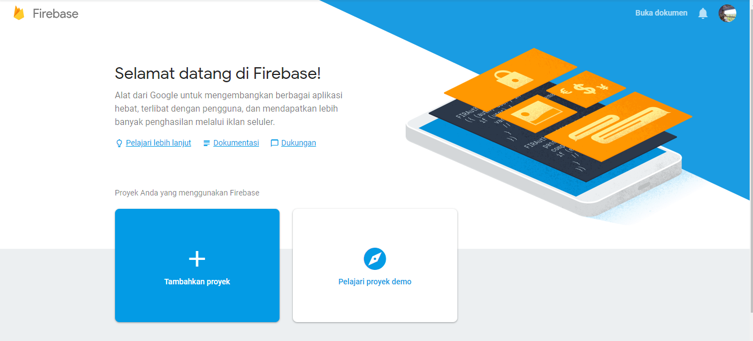
Gambar Tampilan Firebase Console
2. Pilih Create New Project kemudian isikan Project name dan Lokasinya
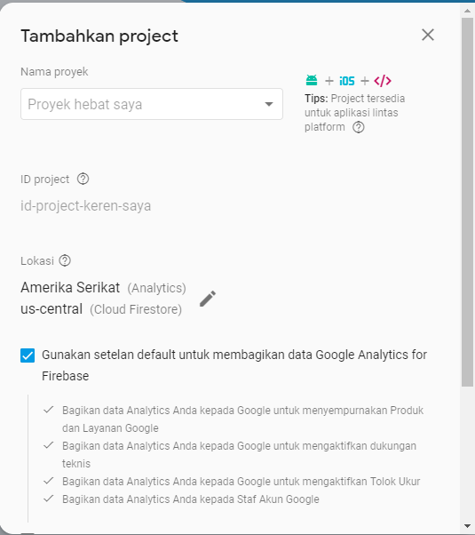
Gambar Membuat project baru
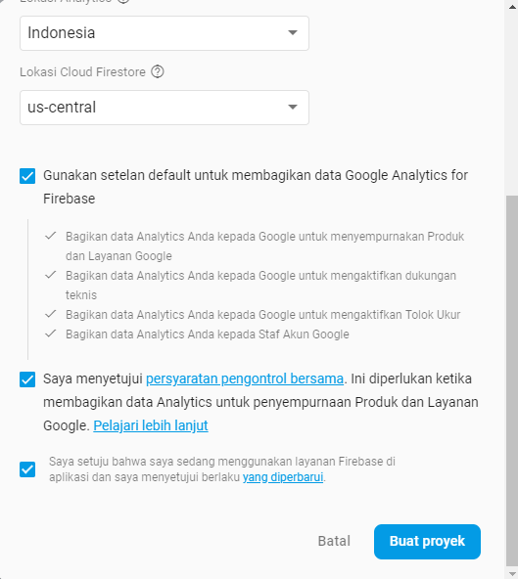

Gambar Membuat project pada firebase console
3. Tunggu beberapa saat hingga muncul dashboard project
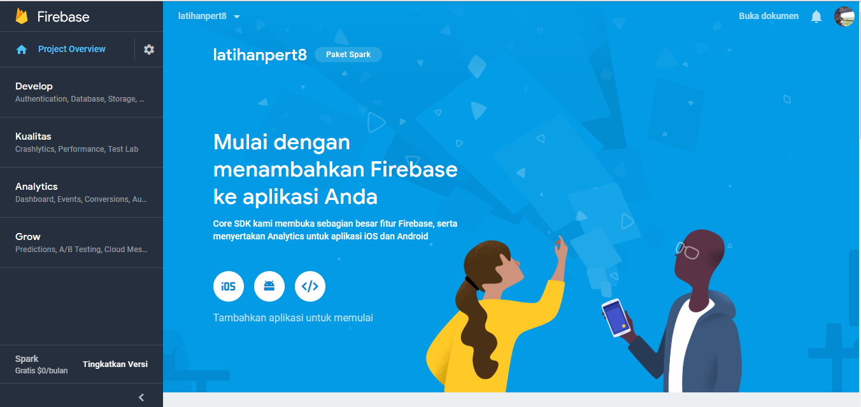
Gambar tampilan dashboard pada firebase

4. Mendaftarkan SHA-1 projek ke google firebase
- Masuk ke console.firebase.google.com
Disini kita akan create project baru, tutorialnya sudah dijelaskan di slide sebelumnya. Saat kita create project pertama kali di project tersebut bisa terdapat dalam beberapa aplikasi lagi, jadi dalam 1 project bisa terdapat lebih dari 1 aplikasi.
- Pilih Aplikasi Android dan daftarkan Aplikasi kita
Buka Android Studio, dan kita masuk ke sini
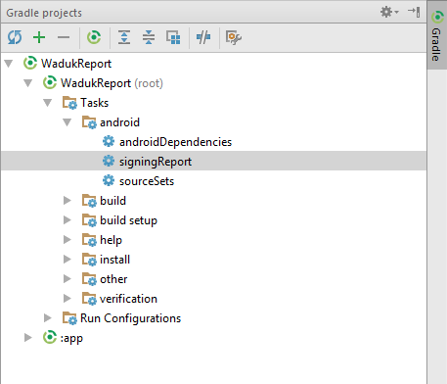
Setelah itu akan muncul tampilan seperti ini
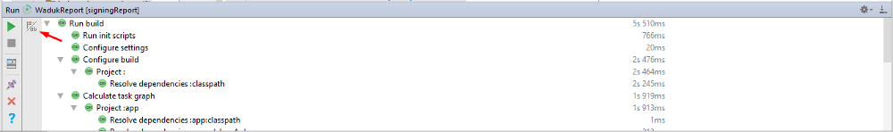
Klik tombol yang ditunjuk anak panah maka….
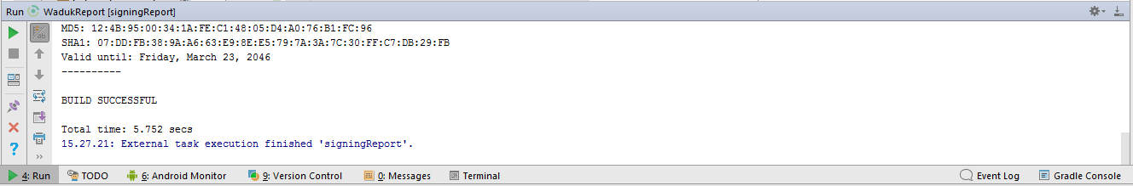

Tambahkan SHA-1 yang ada di aplikasi tadi untuk disambungkan ke firebase
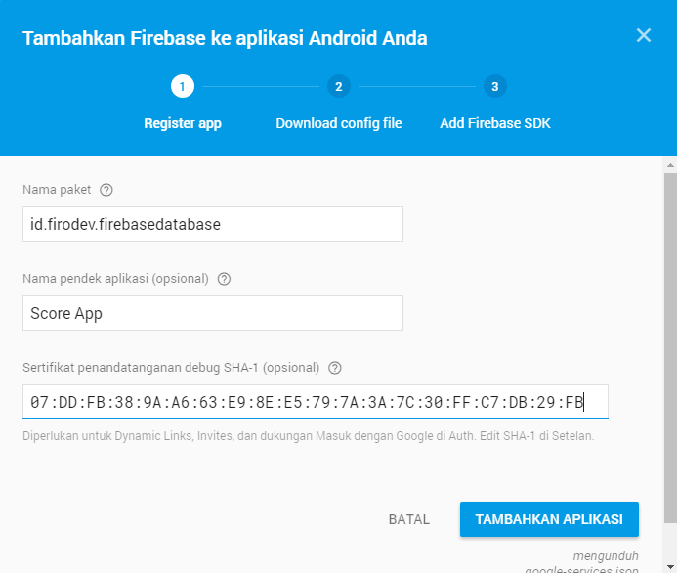
Kemudian nanti akan mendownload file .json, json inilah yang berfungsi untuk menggabungkan aplikasi kita dengan Firebase.
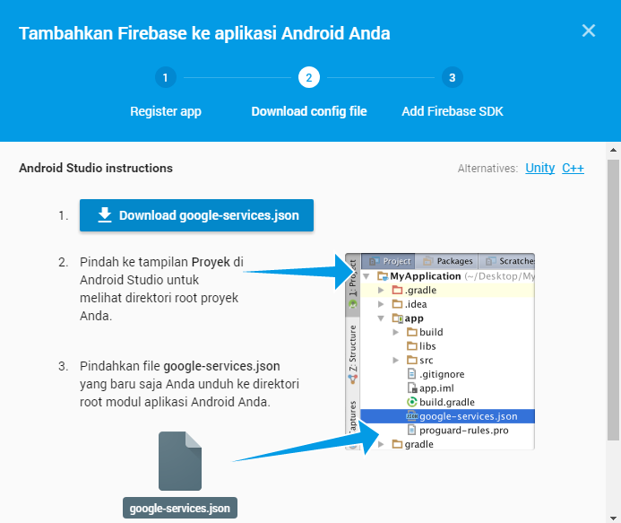

Kemudian copy file google-services.json tersebut kedalam directory yang sudah disebutkan pada gambar sebelumnya.
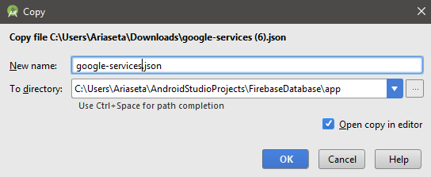
Penamaan harus tepat google-services.json
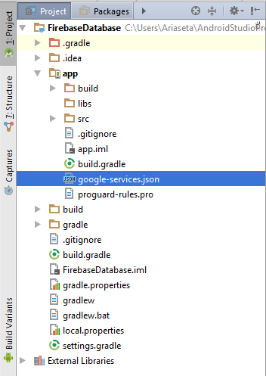
- Masukkan dependencies sesuai dengan platform Firebase yang akan kita gunakan
- Pertama masukkan kode classpath berikut ke folder build.gradle
buildscript {
// ...
dependencies {
// ...
classpath 'com.google.gms:google-services:3.0.0’
}
}
- Setelah itu, kita juga memasukkan apply plugin ke folder app/build.gradle
apply plugin: 'com.android.application'
android {
// ...
}
dependencies {
// ...
}
// Masukkan di bagian paling bawah
apply plugin: 'com.google.gms.google-services'
- Dan terakhir kita tinggal memasukkan dependencies library firebase yang kita gunakan, dan keseluruhan kode di app/build.gradle akan jadi seperti ini
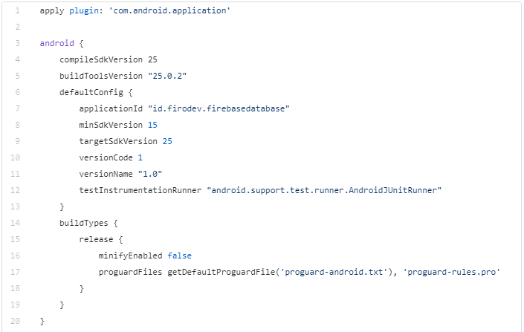
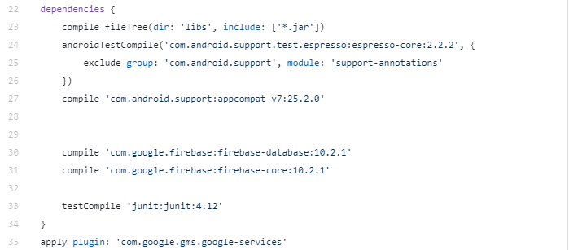
- Jika kita, mengalami error maka, kita dapat menginstall SDK Google Play Services dan Google Repostory terlebih dahulu (Tools >Android>SDK Manager) atau jika sudah ada bisa di update..tapi, kalo misal lagi gak mau update bisa turunkan saja versi firebase dependecies nya
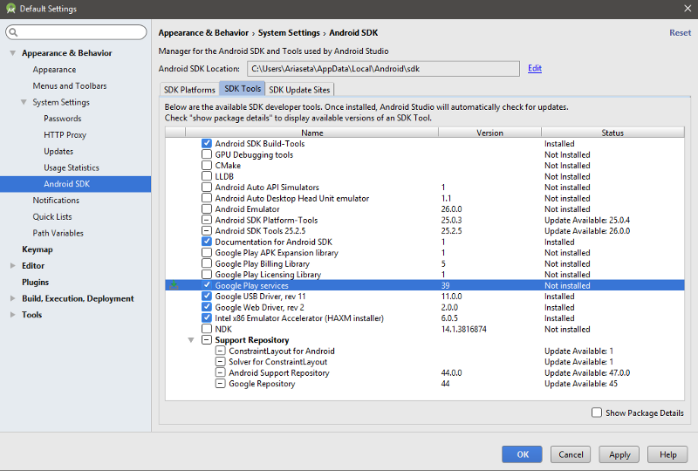

Referensi
- https://www.muhaaz.com/2017/02/apa-itu-firebase-manfaatkan-alat-dan-infrakstuktur-dari-google-untuk-developer-kelebihan-kekurangan/
- https://alpukoding.blogspot.com/2018/07/cara-membuat-akun-firebase.html
- https://medium.com/@namakulinux/belajar-menyambungkan-aplikasi-android-ke-firebase-7d4ebf8fc6c9
- https://medium.com/@ahmadariffaizin/cara-gampang-mendapatkan-sha1-key-di-android-studio-311e6950af91
- https://coolnetkid.wordpress.com/2016/09/08/android-apa-itu-firebase/

